Примесные состояния в сферической квантовой точке ядро/оболочка/оболочка из ZnS/InP/ZnSe
Погосян Роберт Гагикович
Аспирант
Российско-Армянский (Славянский) государственный университет,
Физико-технический факультет, Ереван, Армения
E-mail: robftf@mail.ru
Манипулируя формой и размерами КТ, можно управлять энергетическим спектром одноэлектронных, примесных, экситонных, многоэлектронных состояний, образующихся в них (см. напр. [1]). В последнее десятилетие были реализованы т. н. ядро/оболочка, а также ядро/оболочка/оболочка КТ, где носители могут быть локализованы как в самом ядре, так и в оболочке [2]. В представляемой работе в рамках вариационного метода рассмотрены одноэлектронные примесные состояния в нанооболочке из InP, в предположении, что в центре ядра КТ находится водородоподобная примесь. Вычислена энергия основного примесного состояния.
При теоретическом описании процессов, имеющих место в КТ, возникает необходимость правильного моделирования потенциала ограничения КТ. С одной стороны, необходимо учитывать геометрию рассматриваемого образца, а с другой – физико-химические свойства как самой КТ, так и окружающей ее среды. Оба эти фактора являются очень важными при построении соответствующего гамильтониана изучаемой системы. При этом, если геометрией КТ определяется симметрия гамильтониана, то физико-химические характеристики КТ и окружающей среды формируют профиль и высоту ограничивающего потенциала (см. напр. [3]).
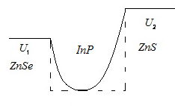
Как следует из рис. 1, в КТ типа ZnSe/InP/ZnS возникают локализованные состояния носителей в оболочке из InP. В простейшем приближении ограничиваюший потенциал такой системы можно предложить в рамках модели прямоугольного ограничивающего потенциала (рис. 1, пунктирная линия). Однако, учет методов получения структуры, а также наличие примесей приводит к более реалистичному выбору ограничивающего потенциала [3]. Выбранный потенциал имеет вид
Рис. 1. Энергетическая диаграма слоистой КТ и вид ограничивающего потенциала.
. (1)
где и коэффициенты, обуславливающие профиль ограничения. На рис.1 данный потенциал изображен сплошной кривой.
С учетом кулоновского поля гамильтониан системы имеет вид
, (2)
где – диэлектрическая проницаемость, – эффективная масса электрона.
Радиальное уравнение Шредингера будет иметь вид
. (3)
Решение уравнения (3) будем искать вариационным методом. Учитывая вид волновой функции беспримесной задачи пробную волновую функцию основного примесного состояния ищем в виде (см. напр. [4])
, (4)
где – вариационный параметр, , s – положительная величина, а – постоянная, которая определяется из условия нормировки.
Энергию основного состояния системы найдем из условия минимизации интеграла
(5)
Учитывая вид волновой функции (4), для интеграла (5) получим следующее выражение
(6)
где мы ввели безразмерные величины
(7)
Для InP взяты следующие значения: , , мэВ.
Энергию основного примесного состояния получим после минимизации выражения (6)
(8)
На рис. 2 приведены зависимости энергий электрона (в ридбергах) от ширины оболочки для случая, когда донорная примесь находится в центре КT (в центре ядра), для значений l=0,1. В данном случае фиксирован внутренный радиус при значении (в единицах ) и зависимость приведена от внешнего радиуса. Видно, что энергия монотонно убывает с ростом ширины, причем энергия ощутима велика при размерах .
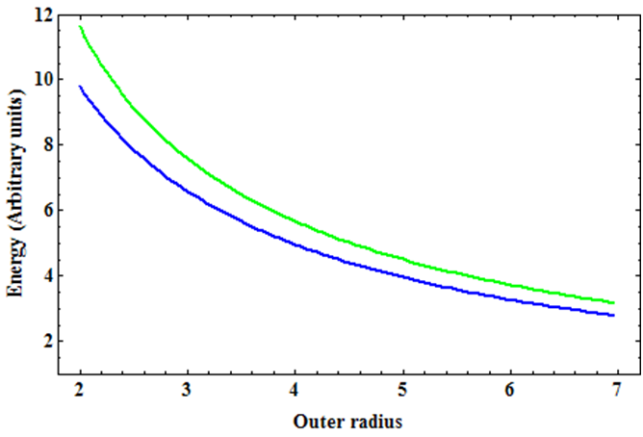
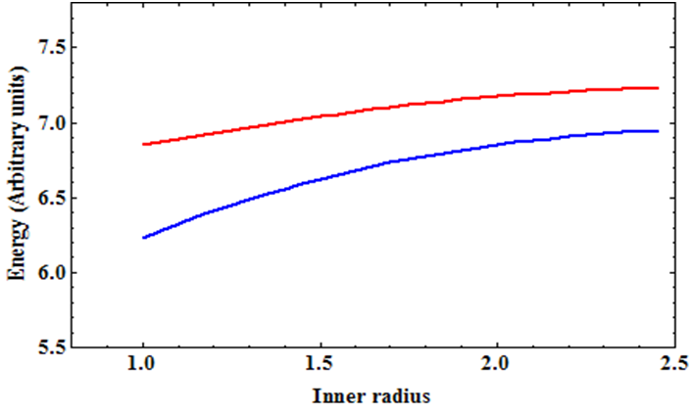
На рис. 3 приведены зависимости энергий электрона от ширины слоя, но в данном случае уже фиксирован внешний радиус при значении (l=0,1). Видно, что энергия уже возрастает с уменьшением ширины, причем рост энергии довольно медленный, так как в этом случае размерное квантование довольно слабое. Это результат того, обьем образца значительно больше, чем при тех же толщинах слоя, но при малых значениях радиусов.
Рис. 3. Энергия примесного электрона в
зависимости внутреннего радиуса

l=0
l=1
Рис. 2. Энергия электрона в зависимости внешнего радиуса

l=1
l=0

Литература
- K.G. Dvoyan, E.M. Kazaryan, L.S. Petrosyan. Physica E, 28, 333 (2005).
- S. Kim, J. Park, T. Kim, E. Jang, S. Jun, H. Jang, B. Kim. Small 7, 11, 70-73 (2011).
- A.K. Atayan, E.M. Kazaryan, A.V. Meliksetyan, H.A. Sarkisyan. J. Comp. Theor. Nanoscience 7, 1-7 (2010).
- Zh. Xiao, J. Zhu, F. He. J. Appl. Phys. 79, 12 (1996).
Слова благодарности
Выражаю благодарность научному руководителю Э.М. Казаряну, а также А.А Костаняну за помощь в работе.

